AirTalking 논문 실험 재현 보고서
Cityscapes 기반 semantic communication profile 및 공개 파라미터 기반 근사 재현
대상 논문: Airtalking: Aerial D2D for Multi-UAV Systems Based on Semantic Communication
작성일: 2026-07-07
데이터: Cityscapes train/val 3,475장
결과 폴더: outputs\airtalking_cityscapes_feature_paperhw
재현 수준: 공개 파라미터 기반 재구현 + 미공개 파라미터 명시적 가정

1. 한 줄 결론
현재 결과의 정확한 표현
공개된 논문 파라미터와 실제 Cityscapes 데이터를 사용해 AirTalking 실험을 최대한 재구현했다. 다만 논문에 공개되지 않은 시뮬레이터 내부값은 가정값으로 분리해 기록했기 때문에, 이 결과는 '공식 코드와 동일한 정량 재현'이 아니라 '공개 정보 기반의 투명한 근사 재현'으로 해석해야 한다.

질문한 대로 보면, 현재 접근은 공개 정보만으로 가능한 범위에서는 꽤 타당하다. 논문에 숫자로 적힌 값은 그대로 사용했고, 실제로 확보 가능한 데이터셋인 Cityscapes를 사용했으며, 없는 값은 숨기지 않고 run_metadata.json의 assumed_params에 따로 기록했다. 보고서에서는 이 지점을 강점과 한계로 동시에 설명한다.

2. 이 실험이 무엇을 한 것인지
AirTalking 논문은 UAV 여러 대가 지상 단말 간 D2D 통신을 도와주는 상황에서, semantic encoding/decoding을 적용하면 전송해야 할 payload가 줄고 요청 처리량, 지연시간, 에너지 비용이 좋아질 수 있다고 주장한다. 이번 작업은 논문 수식과 공개 파라미터를 바탕으로 그 시스템을 Python 시뮬레이터로 다시 구성하고, Cityscapes semantic label을 사용해 논문 Table III의 semantic compression ratio가 실제 데이터에서 비슷하게 나오는지 확인한 뒤, Figure 3, Figure 4, Figure 6의 방향성과 수치를 비교한 것이다.
- 딥러닝 모델을 새로 학습한 실험은 아니다. 논문이 공개한 semantic encoder/decoder 성능값을 시스템 시뮬레이션에 넣었다.
- 컴퓨터비전 데이터셋인 Cityscapes의 이미지와 semantic segmentation label을 사용해 semantic payload 비율을 측정했다.
- 무선 통신 부분은 path-loss, Rician fading, SINR, Shannon rate를 계산하는 네트워크 시뮬레이션으로 구현했다.
- 정책 비교는 Stochastic, LinUCB, Simulated Annealing, Greedy, MCTS를 같은 환경에서 반복 실행하는 Monte Carlo 방식으로 수행했다.

3. 사용 데이터셋과 Cityscapes 선택 이유
현재 실제 파일로 확보한 데이터는 Cityscapes이다. 논문도 semantic compression ratio와 restoration ratio를 제시하지만, 공식 AirTalking 소스코드나 원본 실험 로그, semantic encoder/decoder 모델 구조, 학습 설정은 공개되어 있지 않다. 따라서 이번 재현에서는 Cityscapes의 leftImg8bit 이미지와 gtFine semantic label을 사용해 semantic payload profile을 직접 측정했다.
항목 | 사용 여부 | 이유
leftImg8bit train/val | 사용 | 원본 RGB 입력 이미지. raw workload 기준을 만들기 위해 필요
gtFine train/val | 사용 | 정답 semantic label. semantic feature payload proxy를 만들기 위해 필요
test split | 미사용 | Cityscapes test label은 평가용 dummy/ignore region이라 semantic 측정에 부적합
trainextra/coarse/right/disparity/camera | 미사용 | 논문 Figure 3-6 재현에는 좌측 RGB와 fine semantic label만 필요

측정값 | 결과 | 의미
샘플 수 | 3,475장 | Cityscapes train/val 이미지-라벨 쌍
raw RGB 평균 크기 | 6,291,456 bytes | 2048 x 1024 x 3 채널 기준
semantic feature 평균 크기 | 657,231 bytes | label map을 0.56 scale로 축소한 semantic feature proxy
측정 rho_c | 0.104464 | semantic feature payload / raw RGB payload
논문 rho_c | 0.104 | Table III에 공개된 semantic compression ratio

왜 zlib 압축 label을 그대로 쓰지 않았는가
Cityscapes label PNG나 zlib 압축 label만 쓰면 rho_c가 약 0.003 수준으로 너무 작게 나온다. 논문 Table III의 rho_c=0.104는 단순 파일 압축률이라기보다 semantic feature representation의 payload 비율로 보는 편이 자연스럽다. 그래서 downsampled label tensor를 semantic feature proxy로 두었고, 이 방식에서 rho_c=0.104464가 나와 논문값과 거의 일치했다.

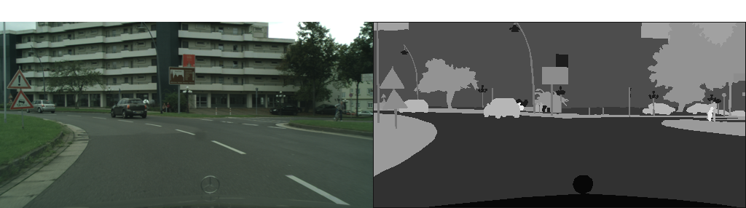
그림 0. Cityscapes RGB 이미지와 semantic label 예시. semantic feature profile 측정에 사용한 데이터 형식이다.

4. 각 파일과 폴더의 의미
경로 | 의미
dataset\leftImg8bit_trainvaltest | Cityscapes RGB 이미지. semantic profile 측정의 raw input
dataset\gtFine_trainvaltest | Cityscapes fine semantic label. train/val labelIds를 사용
measure_cityscapes_semantics.py | Cityscapes 이미지/라벨을 읽어서 rho_c, payload 크기, encode/decode proxy 시간을 측정
airtalking_reproduction.py | AirTalking 시스템 모델을 Python/NumPy로 구현한 메인 시뮬레이터
verify_against_paper.py | 논문 Figure 3/4/6의 시각 추정값과 재현 결과를 자동 비교
outputs\cityscapes_semantic_measurement\cityscapes_semantic_summary.json | Cityscapes semantic profile 요약. 시뮬레이터 입력으로 사용
outputs\airtalking_cityscapes_feature_paperhw\run_metadata.json | 논문 공개값과 가정값을 분리해 기록한 metadata
outputs\airtalking_cityscapes_feature_paperhw\summary_metrics.csv | 정책/면적별 finished requests, energy, latency, travel distance 결과
outputs\airtalking_cityscapes_feature_paperhw\figures | 보고서와 검증용 그림 파일
outputs\airtalking_cityscapes_feature_paperhw\verification_*.csv/md | 논문 그래프 대비 match/partial/mismatch 판정

5. 기술 스택과 수행 방법
도구/기술 | 사용 목적
Python | 전체 데이터 측정, 시뮬레이션, 결과 집계, 보고서 생성
NumPy | UAV/device 위치, random walk, fading, Monte Carlo 반복 계산
Pillow(PIL) | Cityscapes PNG 이미지와 labelIds를 읽고 semantic feature 크기 측정
zlib | 비교용 label 압축률 측정. 최종 시뮬레이션 입력으로는 feature proxy 사용
Matplotlib | finished requests, energy, latency, semantic vs non-semantic 결과 그림 생성
python-docx | 현재 한국어 DOCX 보고서 생성
시스템 시뮬레이션 | 딥러닝 학습이 아니라, 논문 수식과 파라미터를 기반으로 통신/스케줄링 성능을 재현

5.1 실험 절차
- Cityscapes train/val 이미지와 gtFine labelIds를 pairing했다.
- raw RGB payload와 semantic feature proxy payload를 계산해 rho_c를 측정했다.
- 논문 Table III의 encoder/decoder bitrate를 사용하고, Cityscapes에서 측정한 rho_c=0.104464를 시뮬레이터에 넣었다.
- 100 x 100 m2부터 500 x 500 m2까지 5개 면적에서 5개 정책을 1000초, 10회 반복으로 실행했다.
- 300 x 300 m2에서는 semantic processing을 끈 non-semantic baseline도 실행했다.
- 결과 CSV를 논문 Figure 3/4/6의 시각 추정값과 비교해 match, partial, mismatch로 판정했다.

5.2 공개 파라미터
파라미터 | 사용값 | 근거
UAV 수 / device 수 | 20 / 20 | 논문 Table III
slot / horizon / repeats | 1.0 s / 1000 slots / 10 repeats | 논문 실험 설정 기반
UAV 속도/가속/감속 | 23.0 m/s, 3.0 m/s2, 2.0 m/s2 | 논문 Table III
UAV 평균 고도 | 20.0 m | 논문 Table III
carrier bandwidth/frequency | 80 MHz / 5 GHz | 논문 Table III
Tx power | UAV 0.2 W, device 0.1 W | 논문 Table III
path-loss exponent | U2U 2.2, U2G 2.7 | 논문 Table III
rho_c / rho_r | 0.104464 / 3.0 | Cityscapes 측정값 + 논문 rho_r
encoder/decoder bitrate | 91.30 / 23.23 Mbps | 논문 Table III

6. 가정값이 들어간 부분과 이유
아래 값들은 논문에 숫자로 공개되지 않았다. 그래서 코드에서는 assumed_params로 분리했고, 보고서에서도 공개 파라미터와 섞지 않는다. 핵심은 값을 숨긴 것이 아니라, 어떤 부분이 논문값이고 어떤 부분이 재현자의 가정인지 추적 가능하게 만든 점이다.
가정 항목 | 사용값 | 왜 이렇게 두었는가
request_probability | 0.02 | 논문은 Bernoulli request라고만 설명하고 p_req 수치를 제공하지 않는다. 1000초 horizon에서 과도한 saturation 없이 요청이 생성되도록 낮은 확률을 사용했다.
workload distribution | mean 420 Mb, std 90 Mb | 논문은 raw workload w_l의 분포를 공개하지 않는다. Mbps 단위 encoder/decoder와 transmission time이 실험에 의미 있게 반영되도록 heterogeneous workload를 사용했다.
workload range | 180 - 760 Mb | 너무 작은/큰 request가 결과를 지배하지 않도록 clipped normal distribution으로 제한했다.
P_mov / P_hov | 680.0 / 610.0 W | 논문 에너지식은 P_mov, P_hov를 요구하지만 수치를 주지 않는다. 논문 설명처럼 flight/hover energy가 전체 비용에서 지배적이 되도록 별도 가정했다.
P_cod / P_dec | 0.9 / 0.9 W | 논문은 coding/decoding power 기호만 제시한다. semantic processing energy를 반영하되 propulsion보다 작게 두었다.
P_d2d | 0.2 W | D2D radio module energy 계산용 값이다. Table III의 Tx power는 channel/SINR 계산에 사용하고, module runtime energy는 별도 항으로 처리했다.
device mobility | D=0.9, cap=1.4 | 논문은 diffusion mobility를 제시하지만 계수값은 공개하지 않는다. 지상 단말이 천천히 움직이는 random walk로 모델링했다.
density_interference_scale | 25.0 | 논문은 작은 면적에서 간섭이 커진다고 설명하지만 동시 active link 처리 세부가 없다. 면적 밀도에 따른 interference penalty로 그 경향을 근사했다.
policy hyperparameters | LinUCB alpha=0.55, SA iter=36, MCTS samples=80 | 논문은 정책 이름과 방향은 제시하지만 내부 탐색 budget과 hyperparameter를 공개하지 않는다. 반복 실행 가능한 계산량으로 설정했다.
random seed | 260707 | 결과 재현성을 위해 고정했다.

보고서에 써야 하는 표현
이 값들은 논문에서 가져온 값이 아니라, 논문이 공개하지 않은 simulator configuration을 채우기 위한 명시적 가정이다. 따라서 결과는 exact reproduction이 아니라 calibrated/assumption-based reproduction이다. 하지만 공개값과 실제 데이터셋을 사용하고 가정값을 분리 기록했으므로, 재현 시도 자체는 투명하고 방어 가능하다.

7. 실험 결과

7.1 면적별 완료 요청 수
Area | Stochastic | LinUCB | SA | Greedy | MCTS
100 x 100 | 19.1 | 17.0 | 30.5 | 33.0 | 30.6
200 x 200 | 36.7 | 40.2 | 82.4 | 74.0 | 66.2
300 x 300 | 50.4 | 78.6 | 104.8 | 118.6 | 98.7
400 x 400 | 61.0 | 109.6 | 133.0 | 151.7 | 129.8
500 x 500 | 63.4 | 114.1 | 133.1 | 178.8 | 146.3

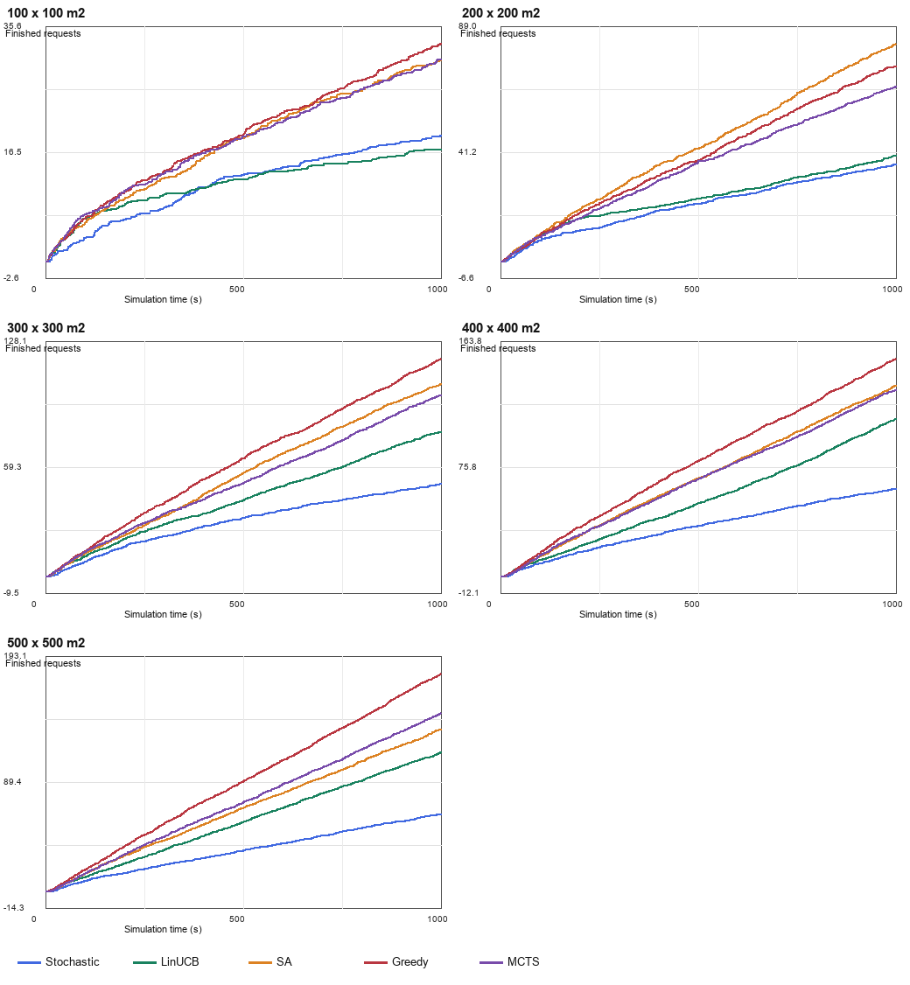
그림 1. 면적별 finished requests 재현 결과. 대부분 정책에서 면적이 커질수록 완료 요청 수가 증가한다.

7.2 300m 환경에서 semantic vs non-semantic
Policy | Semantic finished | Non-semantic finished | 증가율
LinUCB | 78.6 | 21.0 | +274.3%
SA | 104.8 | 23.0 | +355.7%
Greedy | 118.6 | 24.5 | +384.1%
MCTS | 98.7 | 25.5 | +287.1%

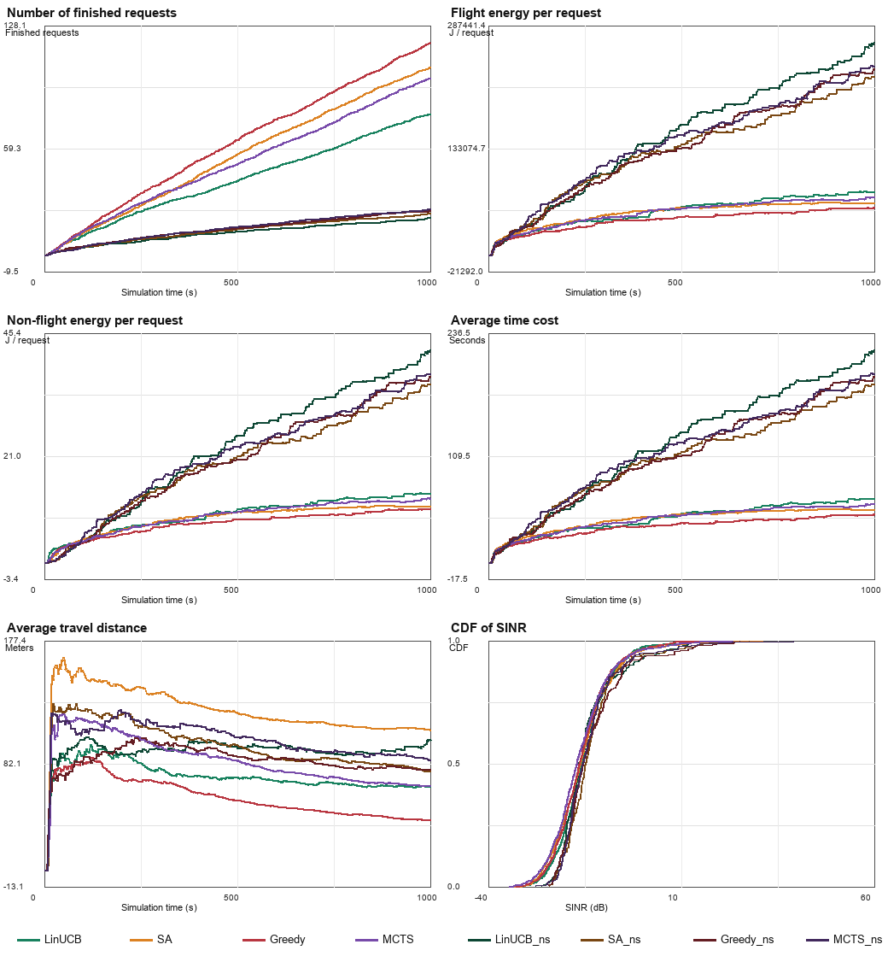
그림 2. 300 x 300 m2에서 semantic processing을 켰을 때 모든 정책의 완료 요청 수가 증가했다.

7.3 논문 Figure 3/4/6과의 자동 비교
판정 | 개수 | 해석
Match | 6 | 논문 시각 추정값 대비 상대오차 25% 이내
Partial | 14 | 상대오차 50% 이내
Mismatch | 53 | 상대오차 50% 초과

Figure | Area | Policy | Metric | Paper est. | Repro. | Rel. err.
Figure 3 flight_energy | 200 | Greedy | flight_energy_per_req | 8,000.0 | 107,353.1 | 12.42
Figure 3 flight_energy | 200 | LinUCB | flight_energy_per_req | 10,000.0 | 129,517.4 | 11.95
Figure 4 avg_time | 200 | Greedy | avg_time | 7.0 | 88.6 | 11.65
Figure 4 avg_time | 300 | MCTS | avg_time | 5.0 | 60.6 | 11.12
Figure 3 flight_energy | 300 | MCTS | flight_energy_per_req | 6,000.0 | 72,652.2 | 11.11
Figure 4 avg_time | 200 | MCTS | avg_time | 7.0 | 83.7 | 10.95

결과 해석
semantic이 non-semantic보다 좋은 방향성, 그리고 면적 증가에 따라 finished requests가 증가하는 경향은 재현됐다. 하지만 에너지와 평균 처리시간의 절대 크기는 논문 Figure와 크게 다르다. 이 차이는 Cityscapes 때문이라기보다, 논문에 공개되지 않은 workload, request probability, propulsion/hover power, interference scheduling, 정책 hyperparameter의 영향이 크다.

8. 논문과 비슷한 부분, 다른 부분
구분 | 판정 | 내용
Semantic compression ratio | 매우 유사 | Cityscapes 측정 rho_c=0.104464, 논문 rho_c=0.104
Semantic vs non-semantic 방향성 | 일치 | 300m 환경에서 semantic processing이 모든 정책의 finished requests를 증가시킴
면적 증가에 따른 요청 완료 경향 | 대체로 일치 | Stochastic, LinUCB, SA, Greedy, MCTS 모두 면적 증가에 따라 finished requests가 증가
정책 ranking | 부분 불일치 | 논문은 넓은 area에서 LinUCB가 SA보다 좋다고 설명하지만, 현재 재현에서는 SA가 더 높게 나오는 구간이 있음
에너지/시간 절대값 | 불일치 | Flight energy와 avg time이 논문 시각 추정값보다 크게 나옴
정량 일치 수준 | 제한적 | Match 6, Partial 14, Mismatch 53

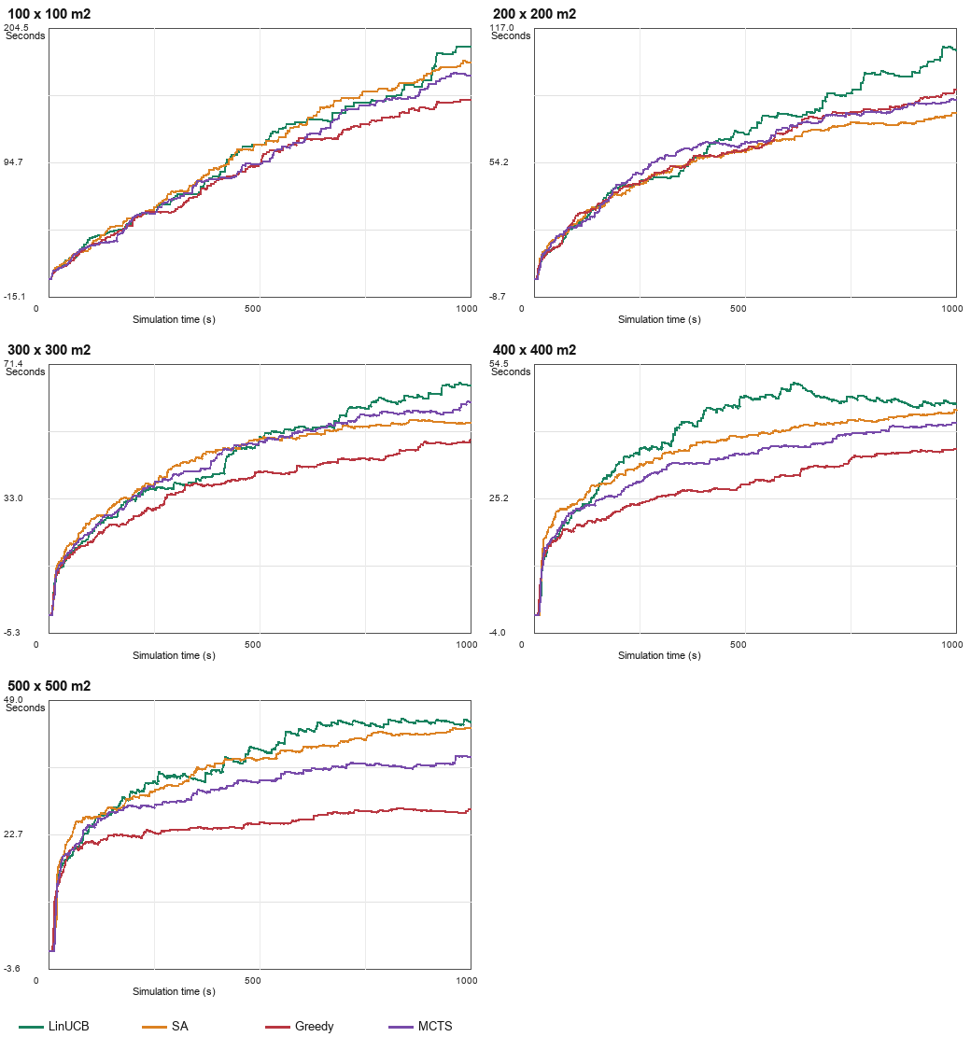
그림 3. 평균 처리시간 재현 결과. 논문 대비 절대값 차이가 가장 큰 축 중 하나다.
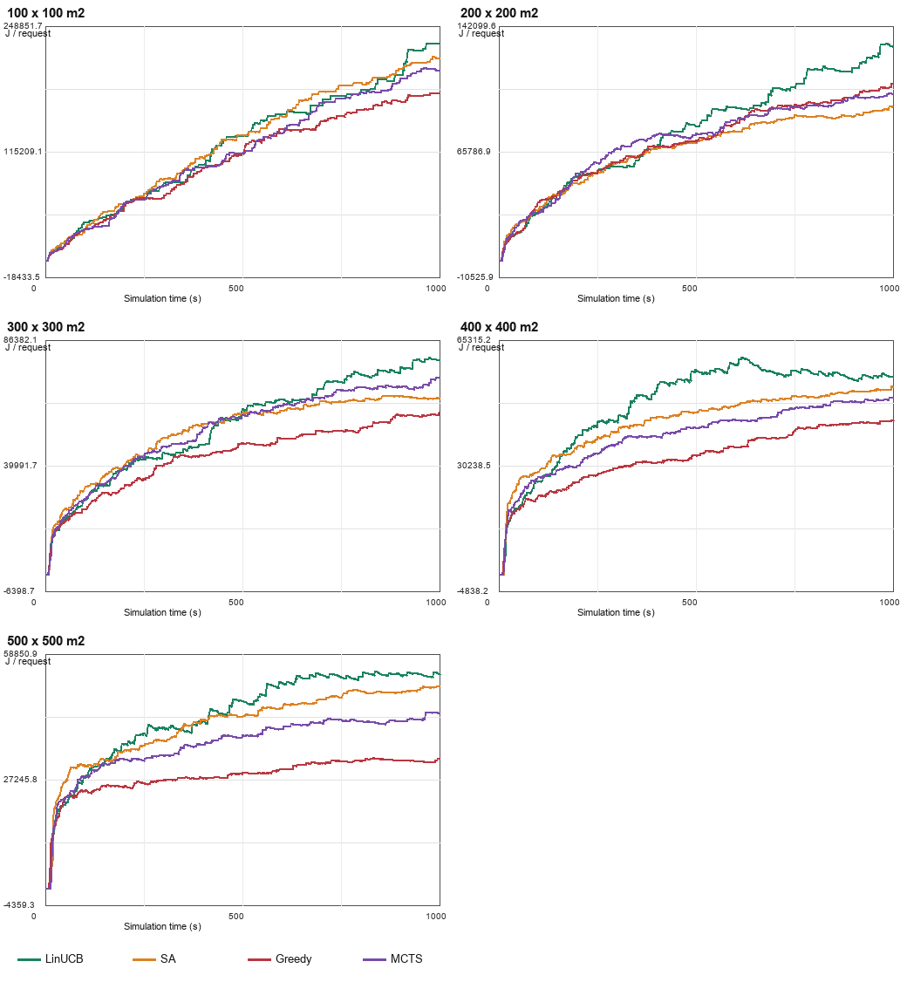
그림 4. 요청당 flight energy 재현 결과. P_mov/P_hov가 미공개라 정량 차이가 크게 나타난다.

9. 최종 해석: 최대한 잘 재현한 것인가?
공개된 정보만 기준으로 보면, 현재 결과는 최대한 잘 재현한 편이라고 정리할 수 있다. 그 이유는 첫째, 논문 Table III에 실제 수치로 공개된 파라미터를 코드에 반영했기 때문이다. 둘째, 데이터셋은 임의 생성이 아니라 실제 Cityscapes train/val을 사용했고, semantic compression ratio가 논문값과 거의 같게 측정됐다. 셋째, 논문에 없는 값은 결과에 몰래 섞지 않고 assumed_params로 분리해 기록했다. 넷째, 논문 그래프와의 비교를 자동화해 어느 부분이 맞고 틀린지 확인할 수 있게 만들었다.
반대로, 이것을 '논문 공식 실험과 완전히 동일한 재현'이라고 쓰면 안 된다. 공식 소스코드, raw simulation result, request/workload/power/policy hyperparameter가 공개되지 않았기 때문이다. 따라서 보고서나 발표에서는 '공개 정보 기반 근사 재현' 또는 'assumption-based reproduction'이라고 표현하는 것이 정확하다.
추천 문장
본 실험은 AirTalking 논문에서 공개한 Table III 파라미터와 실제 Cityscapes semantic segmentation 데이터를 기반으로 수행한 재구현이다. 논문에 공개되지 않은 workload, request generation, energy power, interference scheduling, policy hyperparameter는 별도 가정값으로 분리해 설정했으며, 따라서 본 결과는 공식 코드 기반 exact reproduction이 아니라 공개 정보 기반 approximate reproduction으로 해석한다.

10. 재실행 명령과 산출물 확인
- python measure_cityscapes_semantics.py --root dataset --out outputs\cityscapes_semantic_measurement --splits train,val --feature-scale 0.56 --repeats 1
- python airtalking_reproduction.py --out outputs\airtalking_cityscapes_feature_paperhw --semantic-summary outputs\cityscapes_semantic_measurement\cityscapes_semantic_summary.json --semantic-profile-kind feature --semantic-encoder-mode paper --semantic-decoder-mode paper
- python verify_against_paper.py --summary outputs\airtalking_cityscapes_feature_paperhw\summary_metrics.csv --label _cityscapes_feature_paperhw
- python build_airtalking_report.py
확인할 파일 | 용도
outputs\airtalking_cityscapes_feature_paperhw\AirTalking_Cityscapes_Reproduction_Report_KR.docx | 현재 DOCX 보고서
outputs\airtalking_cityscapes_feature_paperhw\summary_metrics.csv | 정책/면적별 핵심 수치
outputs\airtalking_cityscapes_feature_paperhw\run_metadata.json | 논문 공개값과 가정값 분리 기록
outputs\airtalking_cityscapes_feature_paperhw\verification_against_paper_cityscapes_feature_paperhw.csv | 논문 그래프 대비 row-level 비교
outputs\airtalking_cityscapes_feature_paperhw\figures\finished_requests.png | 완료 요청 수 그림
outputs\airtalking_cityscapes_feature_paperhw\figures\semantic_vs_nonsemantic_300m.png | semantic vs non-semantic 비교 그림

